https://www.ministeriodesalud.go.cr/index.php/investigacion-y-tecnologia-en-salud/inventarios/inventario-de-tecnologias-en-girs/disposicion/rellenos-sanitarios

Documento 1

¿Cómo funciona un relleno sanitario?
Por
Innova Ambiental
10914
0


Seguramente te has preguntado ¿a dónde va la basura que se genera todos los días? Pues en la actualidad los rellenos sanitarios son el lugar de disposición final de los residuos y desechos que no son reciclados.
Los rellenos sanitarios son un área ubicada en la superficie, en donde se depositan los residuos sólidos luego de recibir algunos tratamientos. La superficie sobre la que se acumulan es preparada previamente para evitar la degradación del suelo, la contaminación de las fuentes de agua y de la atmósfera.
Los rellenos sanitarios han venido evolucionando a través del tiempo. Ahora son mucho más eficientes e implementan tecnologías avanzadas.
Estas áreas de deposición de residuos, luego de cumplir con el máximo de su capacidad, pueden ser cubiertas y tener diferentes usos. Parques, estadios deportivos, parqueaderos o áreas de recreación, son algunas de las construcciones más comunes realizadas sobre rellenos sanitarios.

Etapas para la implementación de un relleno sanitario
Para poder ubicar un relleno sanitario se deben tomar como referencia ciertos aspectos:
- Ordenación urbanística y rural: es importante tomar en cuenta la vialidad, las zonas protectoras y las zonas residenciales. La ubicación del relleno no debe interferir con ninguno de estos aspectos.
- Impermeabilización: se debe utilizar lona impermeable para evitar el filtrado de lixiviados.
- Filtros de lixiviados: todos los rellenos deben tener una base con un filtro de lixiviados.
- Chimeneas: debe haber al menos 3 tubos de chimeneas por donde escape el metano creado por la descomposición de los desechos sólidos no reciclados.
- Tapado de capas: cada capa de residuos debe ser tapiada con sedimentos e impermeabilizada.

Manejo de los rellenos sanitarios
Para el correcto funcionamiento de un relleno sanitario es muy importante seguir ciertos pasos:
Luego de que el área ha sido seleccionada y la trinchera ha sido cavada, se debe impermeabilizar todo el fondo y colocar los filtros de lixiviados y las chimeneas de metano.
Después de esta preparación estructural, se inicia el proceso de deposición de residuos. Por medio de camiones, se transportan y vierten los residuos sólidos al fondo del relleno. Posteriormente, se impermeabilizan con una capa de lona y se cubren con sedimentos.
Es en este punto donde comienza la descomposición del material. Con suma lentitud, se van creando lixiviados que son filtrados. Estos líquidos crean el gas metano que sale por las chimeneas.
El tapado de cada capa de residuos es un procedimiento que se debe realizar diariamente y en el que se debe mantener un grosor de 25 centímetros. Esto permite el aislamiento de los olores.
Es importante que los residuos en los rellenos sanitarios estén bien cubiertos debido a que la descomposición ocurre lentamente y los olores que expelen suelen ser fuertes, desagradables y muy contaminantes.
Los rellenos sanitarios son una buena opción para desechar la basura. Logran albergar millones de toneladas al día, lo cual resulta muy útil para la ubicación de los desechos -tomando en cuenta que solo en el Perú se generan casi 23 mil de toneladas de desechos no reciclables diariamente-. Sin embargo, se espera que cada año, con la utilización de materiales reciclables en los procesos productivos y económicos, disminuyan las toneladas de basura que se lleva a los rellenos sanitarios.

Documento 2

Conoce los beneficios que tiene un relleno sanitario para el medio ambiente
Por
Innova Ambiental
2015
0
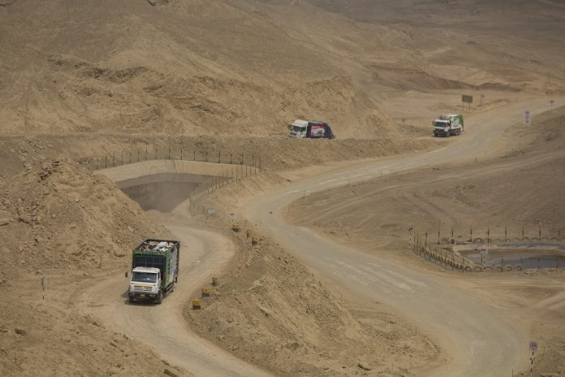

El manejo incorrecto de los desechos genera un impacto socioambiental alarmante, ya que provoca una gran contaminación al medio ambiente, la biodiversidad y la vida humana.
Uno de los principales problemas medioambientales que se debaten en todo el mundo es sobre el calentamiento global, el cual se origina por la emisión de gases de efecto invernadero; un problema que viene causando repercusiones a gran escala y que afectan al planeta y las personas. Es por ello que se vienen implementando alternativas y soluciones al trabajo en la gestión de residuos, pues la descomposición de estos, representa alrededor del 3,6 % de las emisiones totales.
Y es que el problema del incorrecto manejo de los desechos, es uno de los impactos socioambientales que generan una alarmante contaminación sobre el ambiente, la biodiversidad y la vida humana. Por lo tanto, para revertir esta situación, la implementación de infraestructuras de relleno sanitario, son uno de los métodos más recomendados y usados en todo el mundo para la disposición final de los desechos domésticos generados en las actividades urbanas. Además, permite reducir considerablemente los daños al medio ambiente y contribuye en el crecimiento de las ciudades y actividades industriales sin causar daños para la salud y seguridad pública.
Una planta de relleno sanitario utiliza principios de ingeniería para confinar los residuos en la menor área posible, reduciendo su volumen a través de la compactación; seguido de un proceso que incluye cubrir diariamente los residuos depositados con un espesor adecuado de tierra. Esta operación requiere de un apropiado equipamiento mecánico, así como también, de profesionales con alta experiencia en el adecuado manejo de los gases y lixiviados (contaminantes líquidos generados en un relleno sanitario) que la actividad genera.
En ese sentido, es importante que los ciudadanos conozcan y concienticen sobre los beneficios a la comunidad y medioambiente que brinda una infraestructura de relleno sanitario, la cual es regulada y fiscalizada por el Organismo de Evaluación y Fiscalización Ambiental (OEFA), el Ministerio del Ambiente (MINAM) y los gobiernos locales pertinentes, quienes establecen legalmente los procesos de disposición final bajo las correctas condiciones técnicas, sanitarias, ambientalmente seguras y a costos viables.
Asimismo, se diferencian de los famosos “botaderos”, donde se vierten los desechos de forma ilegal y sin ningún control medioambiental. Desde el área del Sistema Integrado de Gestión (SIG) de Innova Ambiental, empresa especializada en la gestión integral de residuos sólidos urbanos y soluciones ambientales para las industrias, comparten a la comunidad tres beneficios importantes que brinda tener un relleno sanitario en la ciudad.
Generan energías renovables. – Con un diseño adecuado e inversiones necesarias, los residuos sólidos urbanos depositados en los rellenos sanitarios pueden convertirse en una oportunidad para producir energía. Esta energía se produce en los llamados digestores o plantas de biometanización, produciendo un gas similar al natural que sirve para producir electricidad y calor. Este proceso también forma parte del concepto de economía circular, que tiene por objetivo aprovechar al máximo todos los recursos centrándose en la reducción, reutilización y reciclaje de los elementos.
Mantiene limpias las ciudades. Cualquier región que no cuente con un relleno sanitario, está propensa a que las personas arrojen desperdicios en las vías públicas, carreteras, mercados o en los comúnmente denominados “botaderos”, los cuales perjudican gravemente la salud de los habitantes de las zonas aledañas, provocando focos infecciosos y contaminantes para la ciudad. Por ello, para tratar los residuos sólidos municipales en el Perú y en países en vías de desarrollo, el método de relleno sanitario es la alternativa más económica y sustentable con el medio ambiente.
Es una técnica segura. Actualmente existen otras técnicas para la eliminación de residuos; por ejemplo, los incineradores en particular son peligrosos debido a que producen humo durante el proceso de combustión, y es que, si no son tratados y filtrados de modo adecuado, generan gases ácidos, dioxinas cancerígenas, metales pesados y óxido de nitrógeno perjudiciales para la salud de las personas y del medio ambiente. Sin embargo, en un relleno sanitario está técnica se trabaja con un óptimo diseño, cumple con las regulaciones y sistemas de control. De tal manera que ayuda a preservar la salud de los ciudadanos y del medio ambiente.

